有色金属硬阳化类活门典型工艺说明

69-JB32-21

共6页

编制：蒋烨阳2021-11-04
校对：王建朋2021-11-04
审核：陈云维2021-11-08
批准：李冀霞2021-11-10

1 适用范围
本典型工艺规程适用于需硬质阳极化处理、带油路交叉孔、有精密配套要求的有色金属活门的精密加工指导，其余有色金属硬质阳极化活门类零件可参考编制。
2 典型零件选取及主要特征
目前，公司有色金属硬阳化类活门件较多，结构类似，工艺方法、工艺路线及材料基本一致，经综合分析，选取活门2219.018F为典型零件。主要特征：材料为6061-T6，外圆A(ф12)、外圆B(ф20)需进行硬质阳极化处理的精密件，且外圆A(ф12)、外圆B(ф20)有配套要求。外圆A、B保持光洁锐边。零件外形结构见图一。
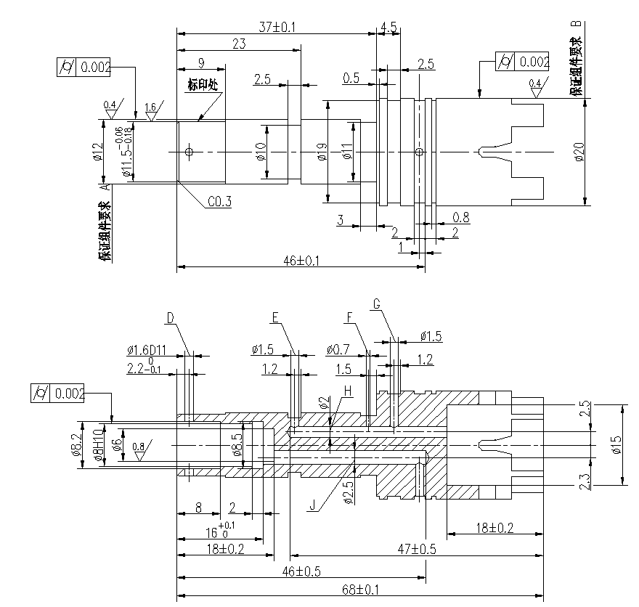
图一 活门2219.018F外形结构图

3 典型零件工艺规程设计
3.1 工艺路线如下：

研外圆

铬酸阳极化

检验

冲洗
（按需）

研外圆

去毛刺

割型孔

研外圆

检验

清洗

去毛刺

镗孔

钻孔

去毛刺

车孔

车外形

下料

清洗

冲洗
（按需）

清洗

研外圆

研孔

硬质阳极化

检验

包装

检验

3.2 工艺路线说明
有色金属硬阳化类活门的加工，一般分为粗加工、半精加工、精加工；工序安排为：备料→粗加工（含车工、钻孔、割外形、去毛刺、清洗等）→铬酸阳极化→半精加工（含研磨、清洗等）→精加工（研磨、清洗等），在每一阶段的加工（粗加工、半精加工、精加工）完成之后都需安排一道检验工序，确保本阶段的零件加工合格再进行下一阶段的加工。
90、140工序（冲洗）为有交叉孔结构的零件进行工序，根据零件结构按需进行。
3.3 加工余量说明
根据零件硬阳化外圆尺寸及硬阳化层厚度要求，对于需硬阳化且有配套要求的外圆，粗加工为半精加工留单边0.02mm～0.03mm余量，半精加工为精加工留单边0.0025mm～0.005mm硬阳化层厚度增长余量，硬质阳极化层厚度加工尺寸控制为0.035mm～0.055mm。
3.4 其余技术要求
3.4.1 锐边要求
有色金属硬阳化类活门通常要求配套外圆保持光洁锐边，为保证锐边质量，需在最初锐边形成工序开始（如车外圆、钻孔等），如有锐边硬质阳极化后研外圆锐边易崩块的零件，需在粗加工时用箭头注明该锐边按R0.07～R0.1控制，后序每道工序都需保证配套外圆表面保持锐边要求，并在技术要求栏注明。

3.4.2 铬酸阳极化要求
有色金属硬阳化类活门需在外形尺寸形成后进行铬酸阳极化处理，目的是保护非硬质阳极化表面，为硬质阳极化处理做准备。
3.4.3 硬质阳极化要求
硬质阳极化和渗氮件进入组件需要配加工的情况，在单件阳极化后需要对表面进行见光，目的是为了将零件表面的缺陷及早暴露便于在单件进行处理。
热表分厂硬质阳极化后渗层状态：基体内外各1/2。若要求热表分厂阳极化层厚度0.04mm，则为基体内渗进0.02mm，基体外长出0.02mm。
硬质阳极化在半精加工去除铬酸阳极化层后进行，硬质极化层最小厚度一般控制为：
外圆直径≥φ20：0.04
外圆直径＜φ20：0.035min
硬质阳极化层实际厚度最小值计算公式：
计算公式：S=T/2-（des-dei）/2
（保证阳极化层最小厚度满足设计要求）
注释：S—设计要求阳极化层厚度最小值；
T—热表分厂阳极化层最小厚度；
des—外圆上偏差（硬质阳极化前外圆上偏差）；
dei—外圆下偏差（硬质阳极化后外圆下偏差）；
3.4.4 精加工配套外圆要求
配套外圆的加工路线一般为：车—粗研--精研。配套外圆的精加工根据配套方式不同有以下两种安排方式：
1.基孔制，即先把配套孔加工到设计要求的最终尺寸，再根据孔的实际尺寸及间隙要求配加工活门外圆尺寸；
2.基轴制，即先加工活门外圆，再根据外圆的实际尺寸及间隙要求配加工活门内孔尺寸。
3.4.5 标印
标印配套尺寸尾数及批次号是为了记录零件的信息，方便组件的配套和选配加工，通常安排在尺寸最终加工后的检验工序；标印时应按设计图要求规定字深和字高等，若设计无具体要求，可根据标印位置实际情况进行标印。
四、工序编制说明
工艺规程的编制按Q/14DGL05.106《工艺规程的编制与审批》、69-GZ62《军品机加分厂工艺规程编制指导》，各类工序卡片填写参考05-TY8-15《典型工艺编制与应用指导书》附件1：工艺卡片填写说明。工序的填写按结构化工艺系统内工序术语库相关内容进行。

